Aggiornamento del 03/05/2024 versione 8.01-24.05.03

News commerciali

Importazione pratiche da “Impresa in un giorno” (RDM 65)
È stata sviluppata la possibilità di leggere il contenuto del file zip prodotto da IMPRESAINUNGIORNO, relativo xml e vari allegati. Questa funzionalità consente ai clienti che hanno il SUAP con la Camera di commercio, di importare le pratiche di edilizia produttiva nel nostro gestionale di Back Office CWOL in modo da avere la completa gestione di tutte le pratiche sia del mondo SUE sia del SUAP. Attraverso alcune impostazioni, nella maschera di ricerca e gestione dei Fascicoli Elettronici (Fig. 1.1) si attiva il bottone in evidenza, il quale consente di cercare e selezionare il file zip e poi creare la pratica.
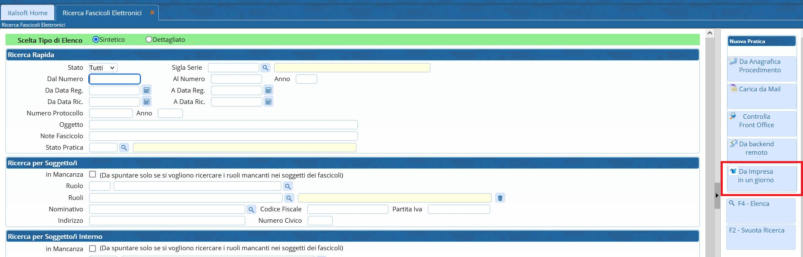
Fig. 1: In evidenza il comando per importare le pratiche “Da Impresa in un giorno”
 Funzionalità da attivare (non compresa nel canone): per ulteriori informazioni contattare il proprio commerciale di riferimento oppure scrivere a info@palitalsoft.it

Migliorie evolutive

Pratiche collegate (RDM 7)
È stata introdotta la possibilità di collegare liberamente e volontariamente una o più pratiche (Fascicoli elettronici) tra di loro; il tutto all'interno della tab [Pratiche Collegate].
La semplificazione rispetto alla precedente versione, comprende anche l'aver tolto la gestione del campo “Antecedente” che è stata ricompresa dentro la tab [Pratiche Collegate] (Fig. 1).
I dati delle pratiche degli accessi agli atti che già si vedevano nella tab [Pratiche Collegate] si continuano a gestire allo stesso modo.
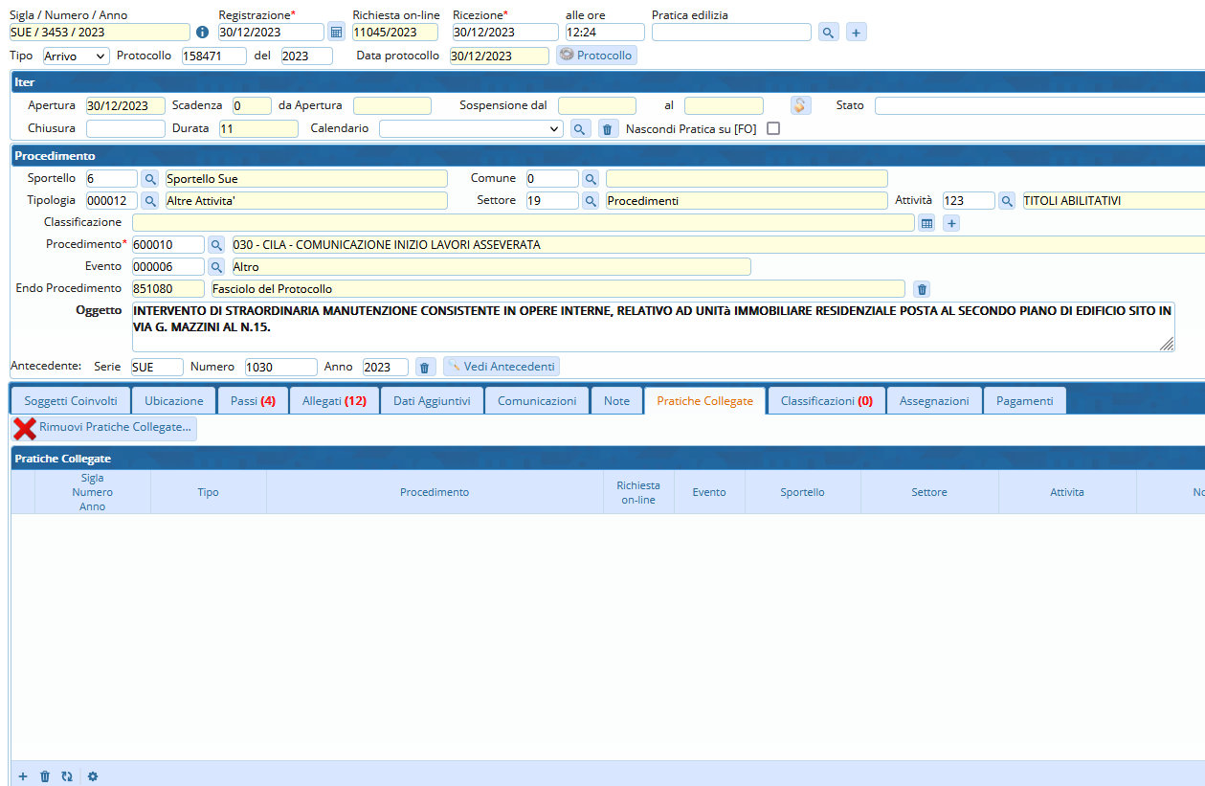
Fig. 1: Fascicoli elettronici prima dell'aggiornamento
Il comando [Rimuovi Pratiche Collegate] si trova sotto la lista ed ha la stessa funzionalità (Fig. 2).
È stata aggiunta la possibilità di codificare una “Nota” (motivo del collegamento) (Fig. 2).
Ulteriore novità assoluta è la navigazione tra le pratiche che si hanno in lista (Fig. 2), tramite il doppio click con il tasto sinistro del mouse sulla riga di ogni pratica desiderata consente di aprire tale pratica; la navigazione è bidirezionale.
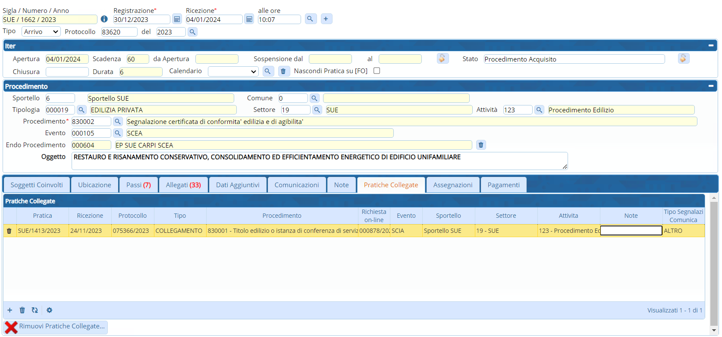
Fig. 2: Fascicoli elettronici (nuova versione)

Flusso sorteggi (RDM 185 – RDM 256)
Nei fascicoli elettronici molte volte la “PEC” dei “Tecnici progettisti” è compilata male e quando si procede al “flusso sorteggio” non partono le comunicazioni perché le PEC sono errate.
La problematica è stata risolta dando la possibilità all'operatore comunale, di editare la colonna [Mail] direttamente sul flusso del sorteggio (Fig. 3).
Ovviamente tale correzione può essere fatta anche direttamente sull'anagrafica nella tab dei [Soggetti Convolti].
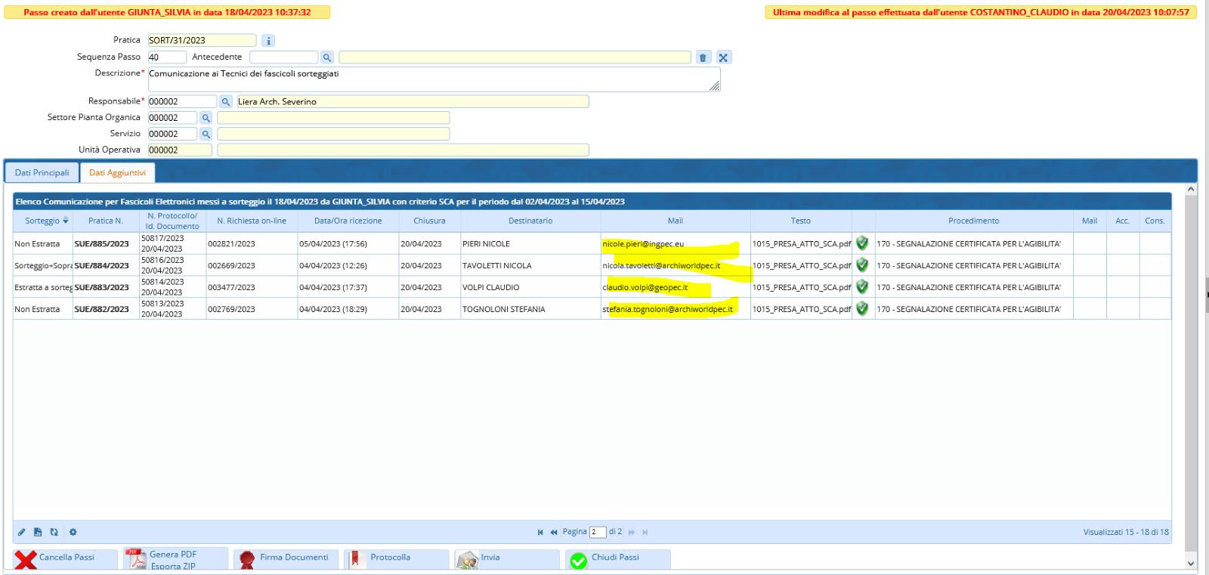
Fig. 3: Flusso Sorteggi: cliccare nella colonna [Mail] nella riga da correggere e inserire il valore giusto
Nello stesso flusso sorteggio, prima di generare il PDF, quando nella lista di Fig. 3 si vede ancora il simbolo di word () ogni file è stato reso editabile e modificabile per eventuali piccoli aggiustamenti appunto prima della conversione, firma e il resto del flusso.

XML SUAP di Accesso Unitario (Emilia Romagna) - (RDM 216)
È stato potenziato il sistema di lettura dei dati nel file XML di Accesso unitario, con alcune nuove funzioni:
- [40. Fascicoli Elettronici – 70. Utilità - 180. Decodifica dati XML]: Si possono codificare sia i tag HREF sia i tag XMLMOD
• [40. Fascicoli elettronici – 70. Utilità - 210. Collegamento procedimento con altro FO]: v. documentazione specifica

Nuovo Fascicolo elettronico - impostazione ruolo predefinito per sportello (RDM 220)
Nella funzione [40. Fascicoli Elettronici - 10. Archivi - 10. Sportelli on-line] si ha la possibilità di impostare un “ruolo dei soggetti” predefinito in modo che in fase di aggiunta del fascicolo elettronico, sia diverso per ogni Sportello e il più rispondente alla figura tecnica che gestisce procedimento (Fig. 4).
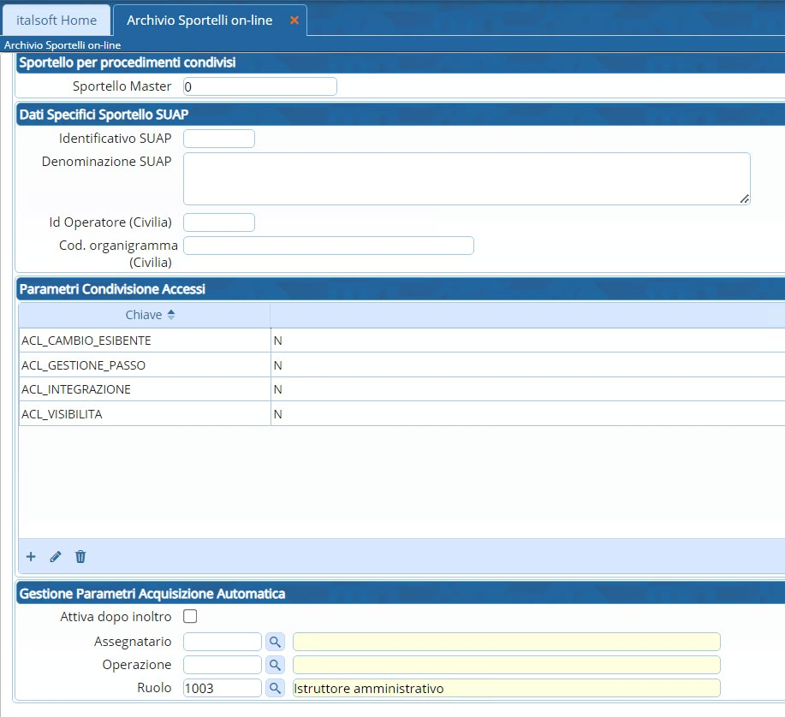
Fig. 4: Anagrafica degli “Sportelli on-line”, [Altri dati], impostazione predefinita del ruolo per l'assegnazione

Scadenziario rate (RDM 234)
Nella funzione [40. Fascicoli Elettronici - 40. Statistiche - 30. Scadenziario Rate] è stata aggiunta la data “Emissione rateizzazione” tra le scelte delle [Date] per la configurazione delle rateizzazioni.
Nella gestione delle date all'interno dei Fascicoli Elettronici, la data che si potrà utilizzare è in evidenza (Fig. 5); nelle precedenti versioni tale data non era modificabile.
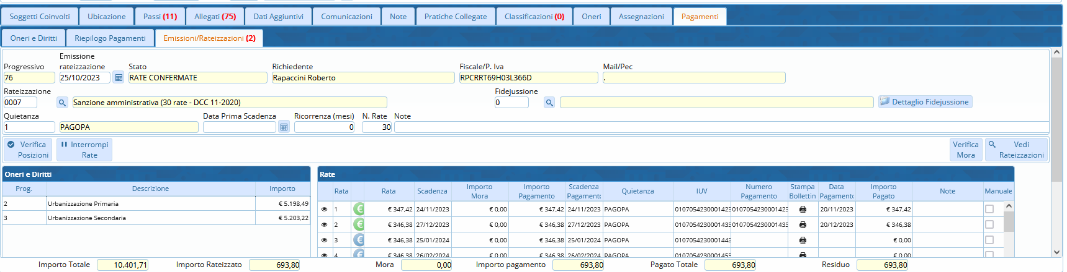
Fig. 5: Rateizzazioni all’interno di un Fascicolo

Parametri e importi unitari di oneri e costo (Regione Marche) - (RDM 237)
È stata implementata la possibilità di popolare i dati e tutte le tabelle parametriche per il calcolo del costo di costruzione e degli oneri di urbanizzazione.
Funzione [40. Fascicoli Elettronici - 10. Archivi - 280. Contributi - 290. Parametri Vari] (Fig. 6), comando in evidenza.
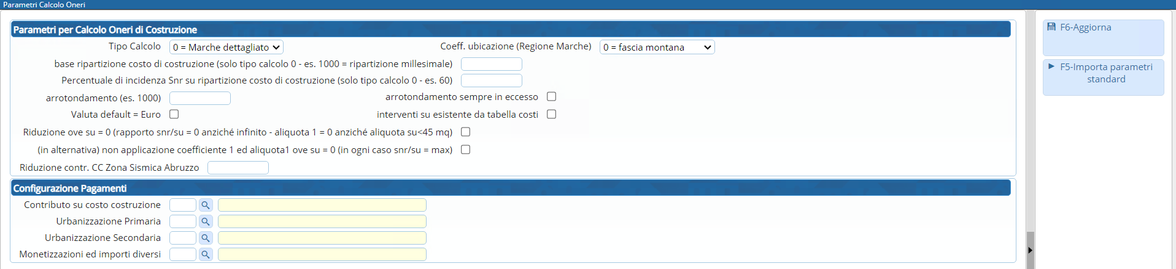
Fig. 6: Comando valorizzare le tabelle parametri e gli importi unitari (Regione Marche)

Campo "Oggetto" nelle [Comunicazione] dei [Passi] (RDM 241)
Il campo oggetto che viene da sempre precompilato dal gestionale, ora è anche modificabile in fase di invio della comunicazione (Fig. 7).
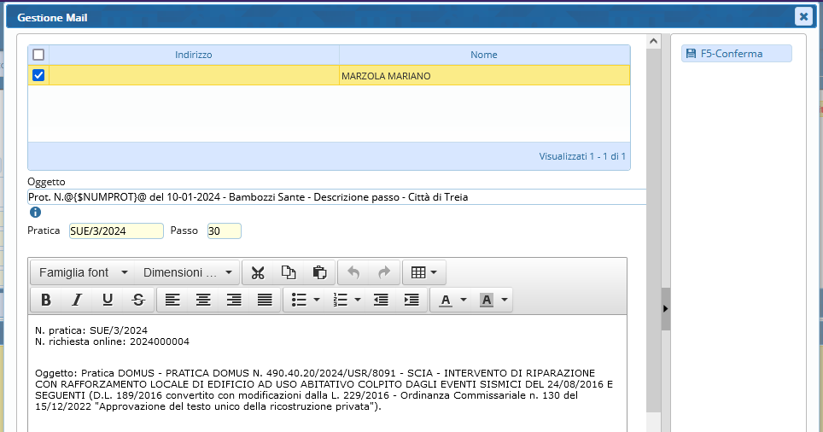
Fig. 7: Maschera per l’invio della mail/pec (campo Oggetto modificabile)

Accesso ai Fascicolo in sola consultazione senza la "Presa in carico" (RDM 242)
Per tutti coloro che usano l'assegnazione dei Fascicoli, è stata introdotta una novità importante che impedisce all'operatore di accedere e lavorare sulla pratica, senza che sia stata accettata la presa in carico della stessa pratica.
Il bottone [Vai alla Pratica] (Fig. 8) consente un accesso in sola consultazione (Fig. 9), non si ha il bottone [Aggiorna] sul fascicolo e il bottone [+] sulle liste dei dati: l'operatore può soltanto prendere in carico o restituire la pratica tramiti gli appositi bottoni.
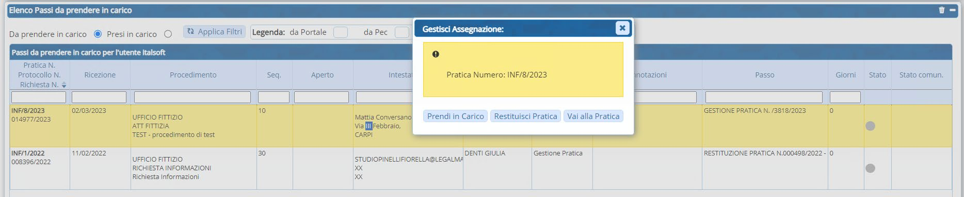
Fig. 8: Portlet “Elenco passi da prendere in carico”
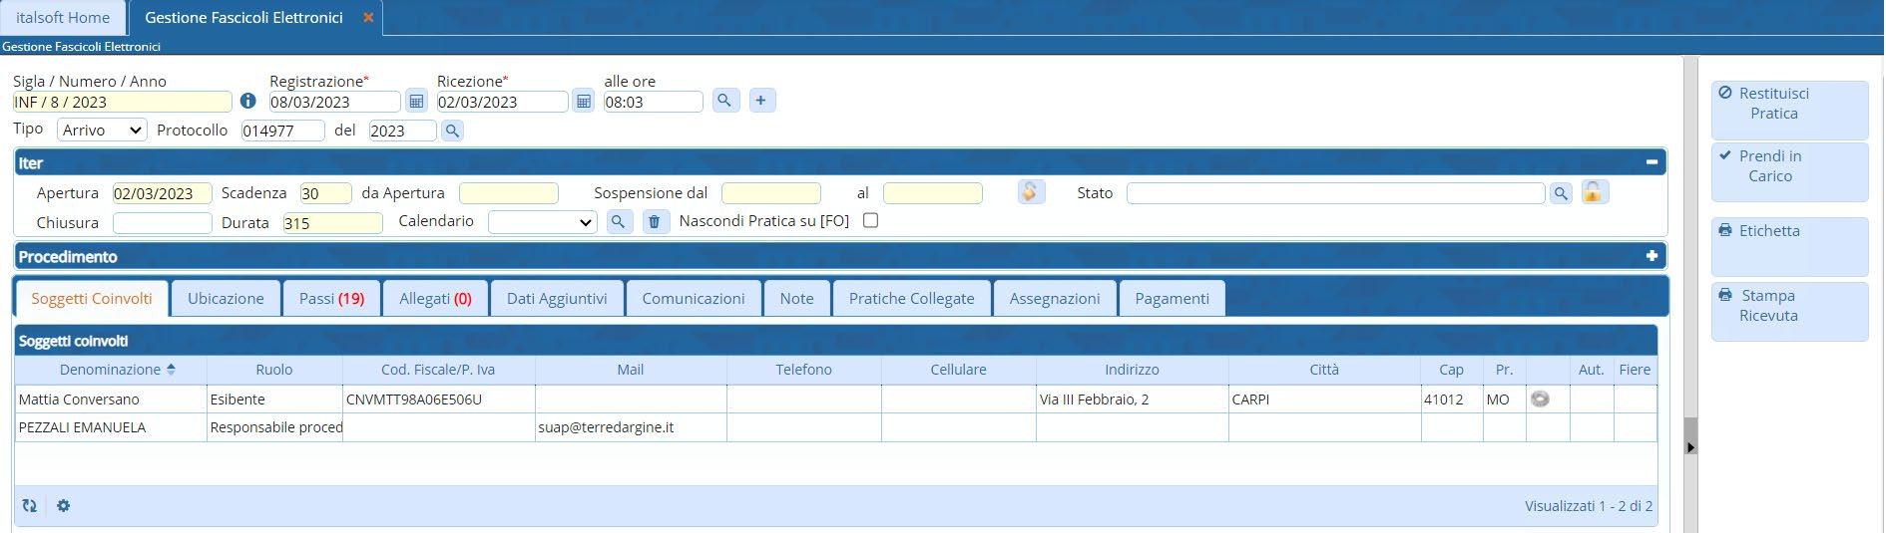
Fig. 9: Accesso alla pratica in sola consultazione, innescato dal comando [Vai alla Pratica]

Allegati – filtro per "stato" (RDM 243)
Nella tab [Allegati] (Visualizzazione per Passi) è stata introdotta la possibilità di filtrare i file per lo stato (pallino colorato – Fig. 10).
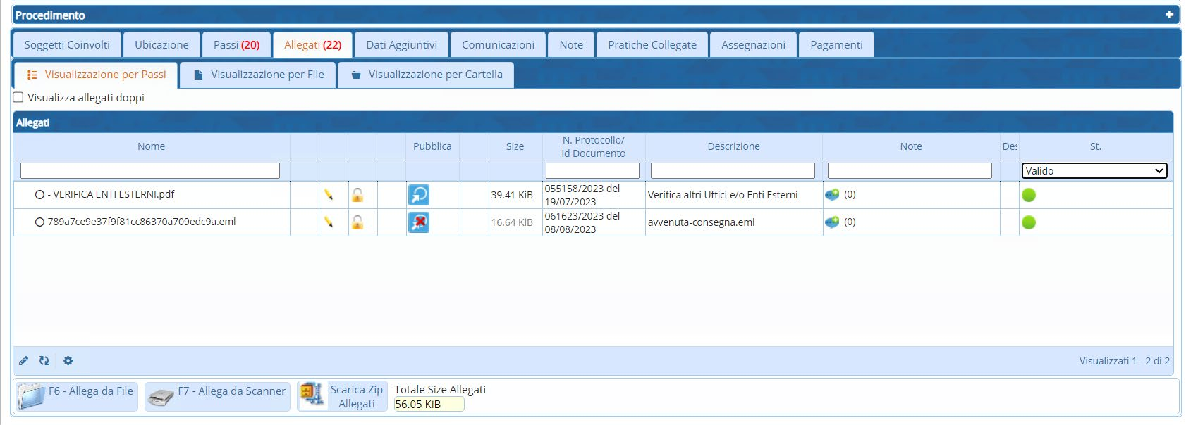
Fig. 10: Lista degli allegati di pratica con il nuovo filtro per lo “stato”

Modifica massiva dei procedimenti tramite file Excel (RDM 248)
Nella funzione [40. Fascicoli Elettronici - 30. Gestione - 10. Procedimenti Amministrativi] sono stati aggiunti alcuni comandi:
- Importa CSV: Per importare un file CSV (Fig. 12), questo comando consente di selezionare un file CSV predefinito, che si ottiene dalla stampa della lista di questa stessa funzione (Fig. 11), icona sulla lista [Esporta Excel] ;\\Si hanno poi due estrazioni diverse, [Export tabellare semplice] è stata implementata e la lista Excel che si ottiene può essere usata per modificare più velocemente un'ampia gamma di dati di molti procedimenti, lo stesso file (in CSV) potrà essere reimportato in CWOL e usato per modificare gli stessi procedimenti contenuti nel file
- Spegni: Un comando massivo che spegne tutti i procedimenti presenti in lista, prima di procedere si ha un messaggio di conferma per evitare spegnimenti involontari (ovviamente i procedimenti spenti non saranno più visibili nei portali FO)
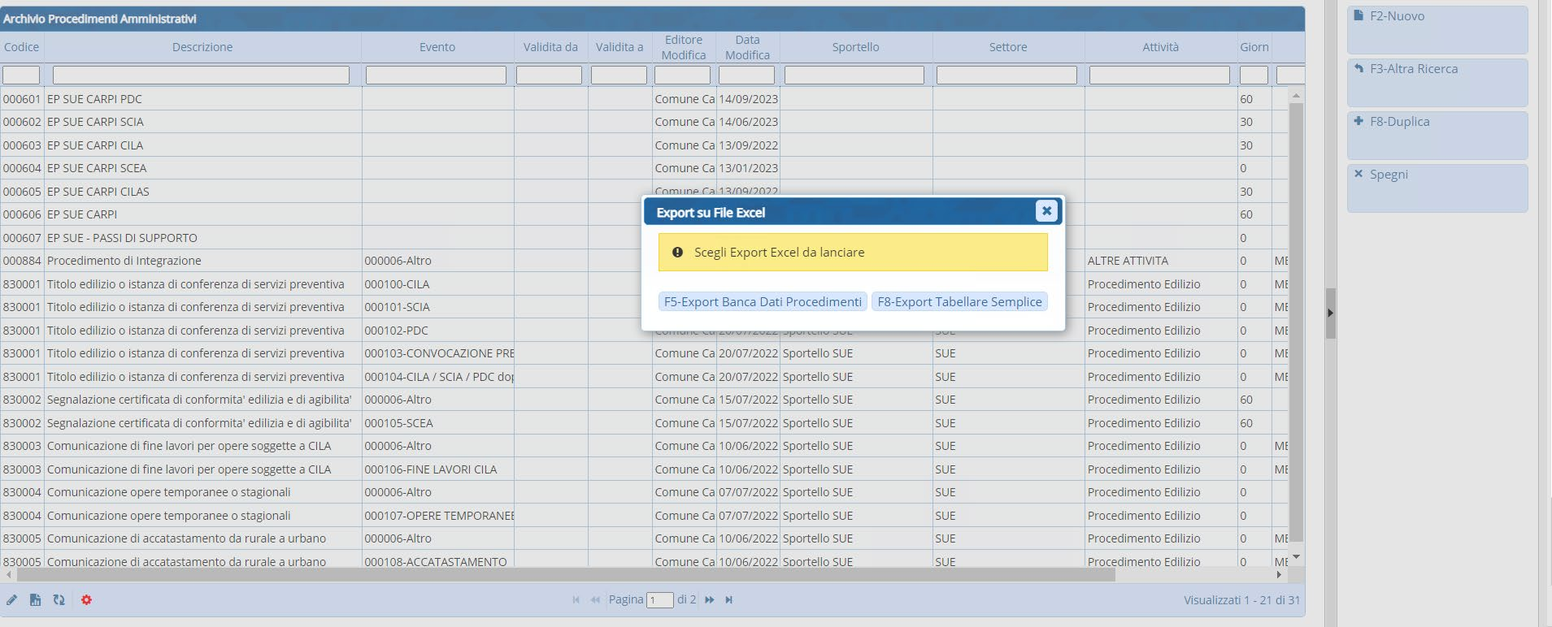
Fig. 11: Lista dei procedimenti con evidenziato il comando per esportare in Excel
Le colonne nel file CSV da importare utilizzano come principale campo di confronto il codice del procedimento. Se il codice indicato nel file CSV esiste, il sistema aggiorna i dati con quelli presenti nel file CSV; se invece il codice del procedimento è nuovo, il sistema provvede a creare un nuovo procedimento.
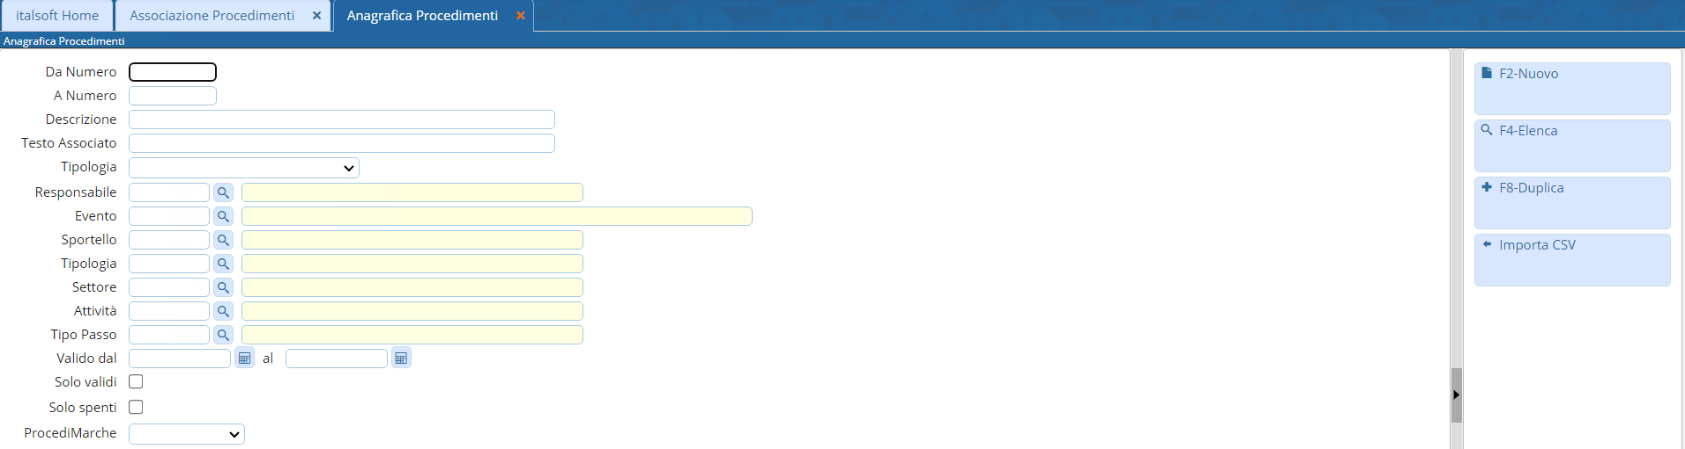
Fig. 12: Accesso alla funzione Fascicoli elettronici – Gestione – Anagrafica Procedimenti con il nuovo comando
Le colonne sono si devono chiamare come indicato nella tabella sottostante e possono essere lasciate vuote a meno che non siano indicate come obbligatorio:
Nome colonna Excel | Note | Controllo
CODICE_ALTROSUAP | Stringa
TIPO_ALTROSUAP | Stringa (es. erau-ws)
CODICE | Alfanumerico da 6 (es. 000231) | Obbligatorio
DESCRIZIONE | Stringa | Obbligatorio
TIPO_PROCEDIMENTO | Assegna le descrizioni della tendina della Tipologia (Fig. 10.2) che si imposta come valore:  Generico: vuoto  Compilazione On-line: ONLINE  Endoprocedimento: ENDOPROCEDIMENTO  Endoprocedimento con workflow: ENDOPROCEDIMENTOWRKF  Procedimento template FO: TEMPLATEFO
EVENTO | Numerico da 6 (es. 000006)
RESPONSABILE | Codice del responsabile del procedimento, numerico da 6 (es. 000021)
GIORNI | Numerico da 3
SPORTELLO numerico | Codice dello sportello
TIPOLOGIA | Numerico da 6 (es. 000701)
SETTORE | Numerico
ATTIVITA | Numerico
VALIDITA_DA | Data (es. gg-mm-aaaa)
VALIDITA_A | Data (es. gg-mm-aaaa)
FLAGSPEGNI | Flag (es. 0 o 1)
FLAG_DISABILITA_INTEG | Flag (es. 0 o 1)
CODICE_ENDOPROCEDIMENTO | Alfanumerico da 6 (es. 000231)

Stampa dati catastali nell’estrazione Excel della ricerca (RDM 251)
La stampa Excel che si ottiene dalla ricerca standard dei fascicoli elettronici è stata arricchita delle colonne foglio, mappale e subalterno.
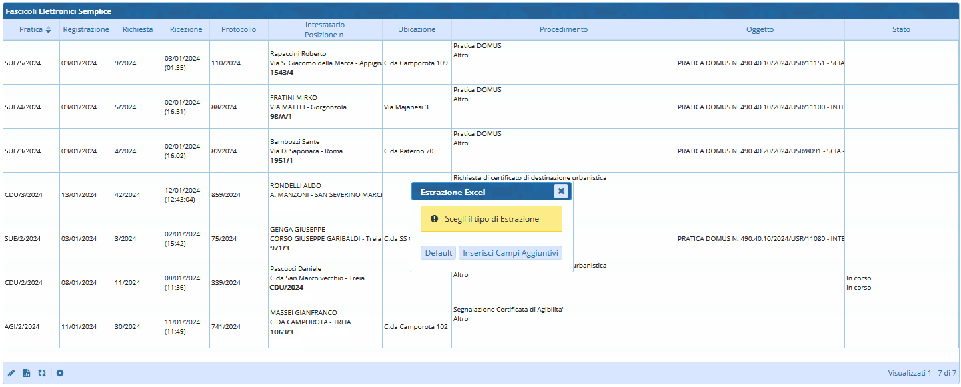
Fig. 13: Lista di ricerca standard, in evidenza l’esportazione Excel

Portlet [Elenco passi] (RDM 252)
È stato ottimizzato ed ora l'ordinamento dei passi nel portlet è decrescente per l'ultima colonna [Ultima modifica], il cui tooltip mostra l'ultimo l'operatore che ha modificato il passo (giorno e ora): Ultima modifica al passo effettuate dall'utente <descrizione utente> in data gg/mm/aaaa alle ore oo:mm:ss.
Questo per facilitare e mostrare, come primi in lista, i passi che vengono modificati anche in modo inconsapevole del titolare, ad esempio i passi di integrazione che vengono creati con l'acquisizione dell'integrazione e assegnati al tecnico che cura l'istruttoria della pratica (tecnica o amministrativa che sia), con questa modifica saranno subito visibili nel portlet.
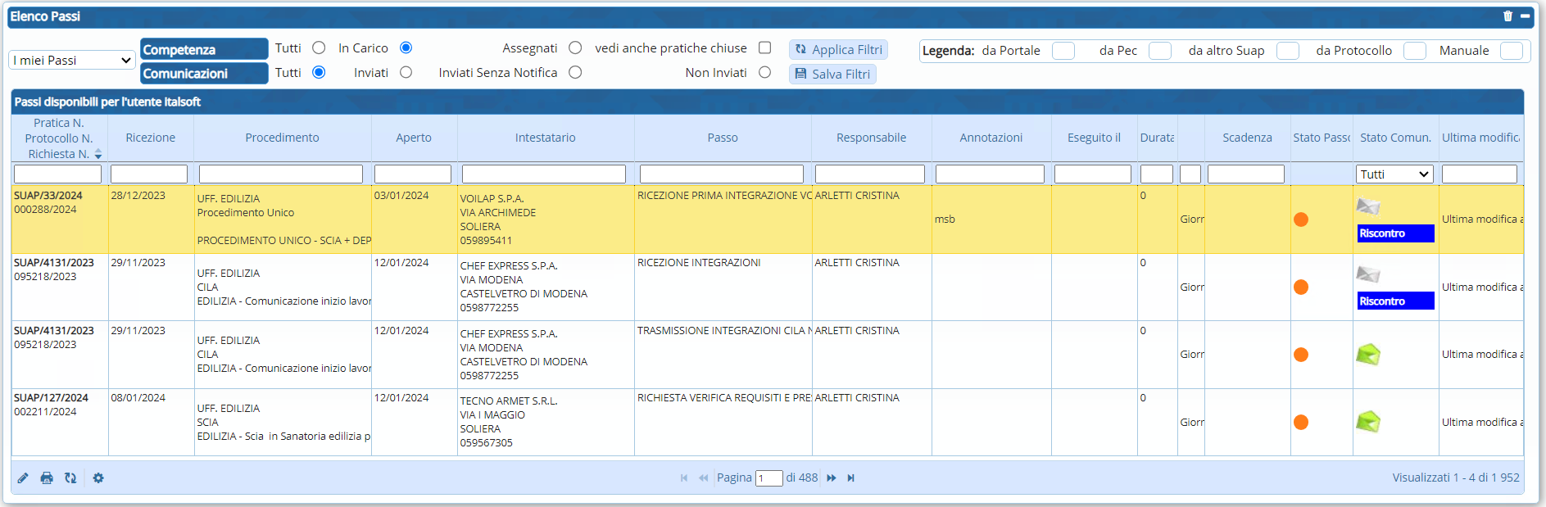
Fig. 14: Lista del portlet [Elenco Passi], in evidenza la colonna [Ultima modifica]

SUAP - Procedimenti secondari – Regione Emilia Romagna (RDM 255 - RDM 258)
Nei casi in cui il portale SUAP (FO) sia diverso dal nostro di Palitalsoft, nel file XML possono essere codificati dei “procedimenti secondari” che ora acquisiti e visibili nella tab [Pratiche Collegate]; la codifica del procedimento che viene assegnata, consente di cercare i fascicoli anche per i procedimenti secondari (v. funzione [40. Fascicoli Elettronici - 60. Ricerche - 60. Procedimenti] - Fig. 16)
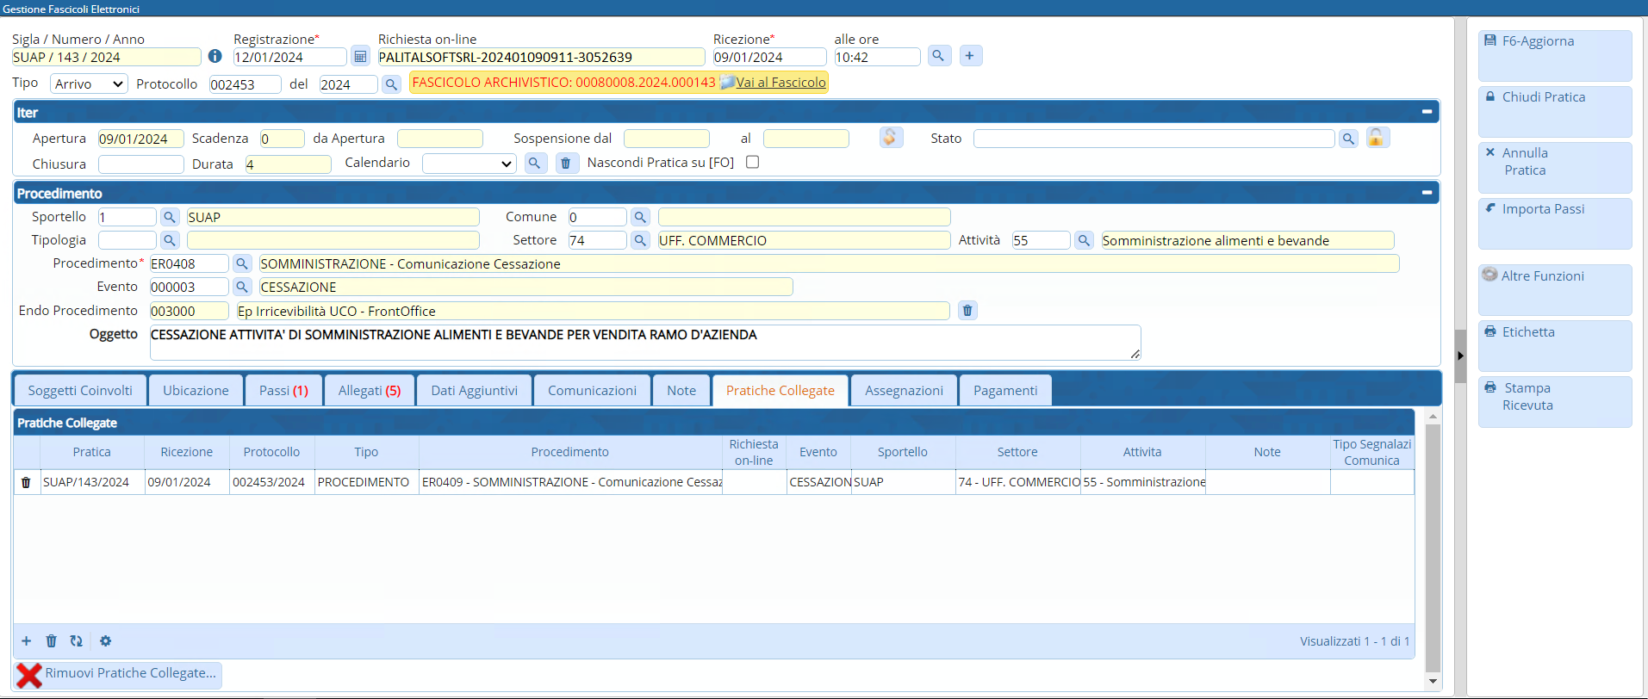
Fig. 15: Lista di ricerca standard, in evidenza l’esportazione Excel
Questa nuova funzione, consente di cercare i Fascicoli elettronici anche per i “procedimenti secondari” e poi dalla lista che si ottiene si ha il comando “Esporta Excel” che consente di ottenere la stessa lista Excel che si ottiene dalla ricerca standard, questo per eventuali report e analisi statistiche sulle pratiche gestite.
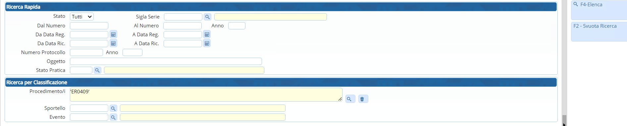
Fig. 16: Nuova funzione [Fascicoli elettronici – Ricerche – Procedimenti] (RDM 258)

Stampa PRASOGGETTI e PRADIPENDENTI nell’intestazione e piè di pagina (RDM 257)
Nelle impostazioni dei testi base ora si possono usare anche i campi @ (variabili) per mettere i dipendenti interni e i soggetti coinvolti nel piè di pagina o nell'intestazione.

Fine validità (RDM 259)
Nelle funzioni [40. Fascicoli Elettronici - 10. Archivi - 40. Settori Commerciali], [40. Fascicoli Elettronici - 10. Archivi - 50. Attivita' Commerciali] e [40. Fascicoli Elettronici - 10. Archivi - 240. Tipi Importo] è stata aggiunta la [Data di fine validità] in modo che i dati con la data valorizzata non saranno più gestibili nelle funzioni di gestione dei procedimenti.

Migliorie correttive

Bollettini pagoPA (RDM 235)
Nella stampa dei bollettini che vengono salvati dentro i passi, il PDF nei casi in cui si aveva una rateizzazione con più rate, conteneva solo il bollettino pagoPA della prima rata. Il sistema è stato aggiornato ed ora sono presenti tutti i bollettini, uno per ogni rata della rateizzazione ed il bollettino aggiuntivo con l'importo unificato (come se fosse stata scelta una rata unica).

Sigla serie SUEO (recupero dati da GMI) - (RDM 236)
È stata corretta la visibilità su tutti i portlet le pratiche originali (sigla SUEO).
Funzionalità per i clienti che hanno avuto un recupero dati da Edilizia – GMI.

FO – [Archivio pratiche] (RDM 254)
Nella nuova sezione [Archivio pratiche] non funzionava la ricerca per “Soggetti coinvolti”.

Pubblicazione articolo - FO – sezione [Riservata Enti] (RDM 266)
Nella pubblicazione degli allegati tramite la tab “Pubblicazione Articolo” FO se veniva valorizzato il campo note, questo veniva mostrato in consultazione al posto della “Descrizione allegato”; questa situazione è stata risolta.

